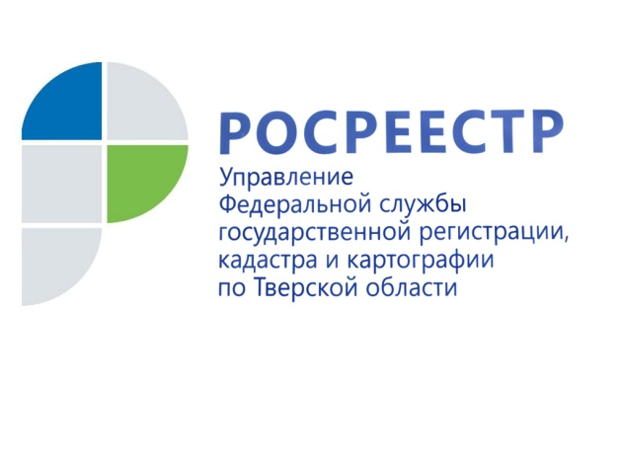 ПРЕСС-РЕЛИЗ

Основания для возврата документов без рассмотрения
26 февраля 2019 года – Управление Росреестра по Тверской области напоминает, что в соответствии с Федеральным законом от 13.07.2015 № 218-ФЗ «О государственной регистрации недвижимости» существует пять оснований, по которым орган регистрации прав и кадастрового учёта может вернуть документы, поданные заявителем, без рассмотрения.
Первое из них касается документов, поданных в электронном виде, и заключается в том, что формат представленных в электронном виде заявления и документов не соответствует формату, установленному органом нормативно-правового регулирования.
Во втором случае, при представлении документов на бумажном носителе, они также могут быть возвращены без рассмотрения, если заявление и документы имеют подчистки либо приписки, зачёркнутые слова и иные не оговоренные в них исправления (в том числе документы, исполненные карандашом, а также, если они имеют серьёзные повреждения, которые не позволяют однозначно истолковать их содержание).
Третьим основанием является отсутствие информации об уплате государственной пошлины за осуществление государственной регистрации прав по истечении пяти дней с даты подачи соответствующего заявления, и непредставление заявителем документа об уплате государственной пошлины.

Документы также могут вернуть без рассмотрения, если в Едином государственном реестре недвижимости содержится отметка о невозможности государственной регистрации перехода права, ограничения права и обременения объекта недвижимости без личного участия собственника объекта недвижимости (его законного представителя) и заявление на государственную регистрацию представлено иным лицом.
Наконец, если заявление о государственном кадастровом учёте и (или) государственной регистрации прав не подписано заявителем в соответствии с законодательством Российской Федерации, оно также вместе документами возвращается ему обратно.
Во всех пяти случаях документы, представленные заявителем и не прошедшие правовую экспертизу, возвращаются в течение пяти рабочих дней со дня поступления в Управление Росреестра по Тверской области.

О Росреестре
Федеральная служба государственной регистрации, кадастра и картографии (Росреестр) является федеральным органом исполнительной власти, осуществляющим функции по государственной регистрации прав на недвижимое имущество и сделок с ним, по оказанию государственных услуг в сфере ведения государственного кадастра недвижимости, проведению государственного кадастрового учета недвижимого имущества, землеустройства, государственного мониторинга земель, навигационного обеспечения транспортного комплекса, а также функции по государственной кадастровой оценке, федеральному государственному надзору в области геодезии и картографии, государственному земельному надзору, надзору за деятельностью саморегулируемых организаций оценщиков, контролю деятельности саморегулируемых организаций арбитражных управляющих. Подведомственными учреждениями Росреестра являются ФГБУ «ФКП Росреестра» и ФГБУ «Центр геодезии, картографии и ИПД».

Контакты для СМИ

Макарова Елена Сергеевна
помощник руководителя
Управления Росреестра по Тверской области

+7 909 268 33 77, (4822) 34 62 24

69_press_rosreestr@mail.ru
www.rosreestr.ru
170100, Тверь, Свободный пер., д. 2

